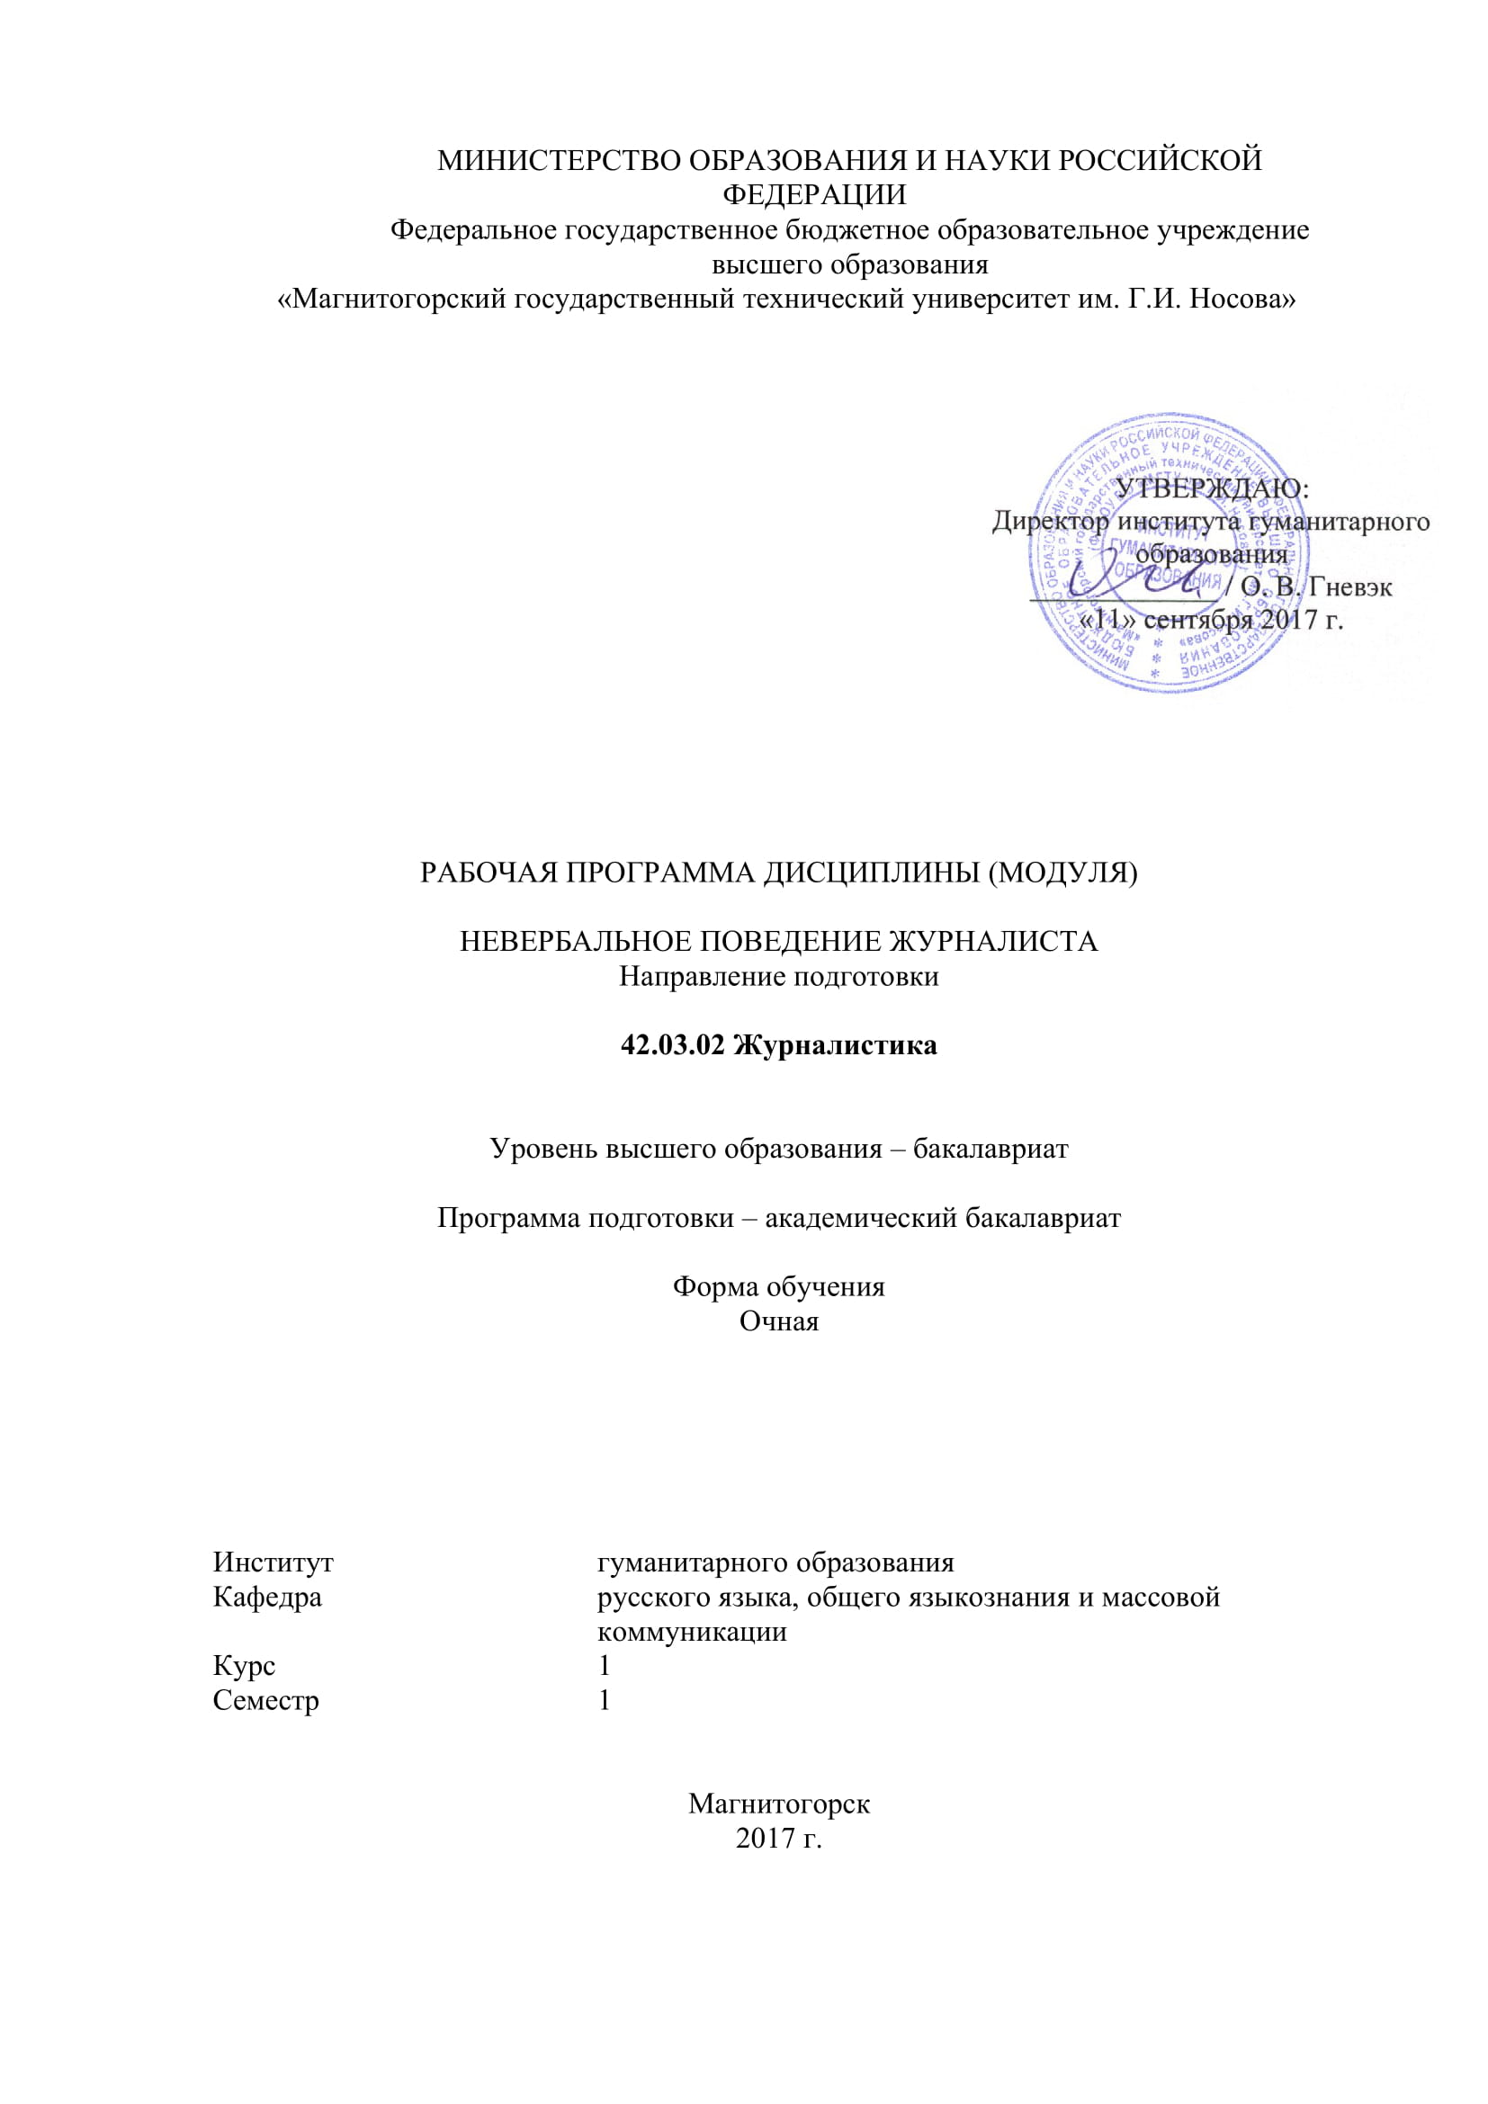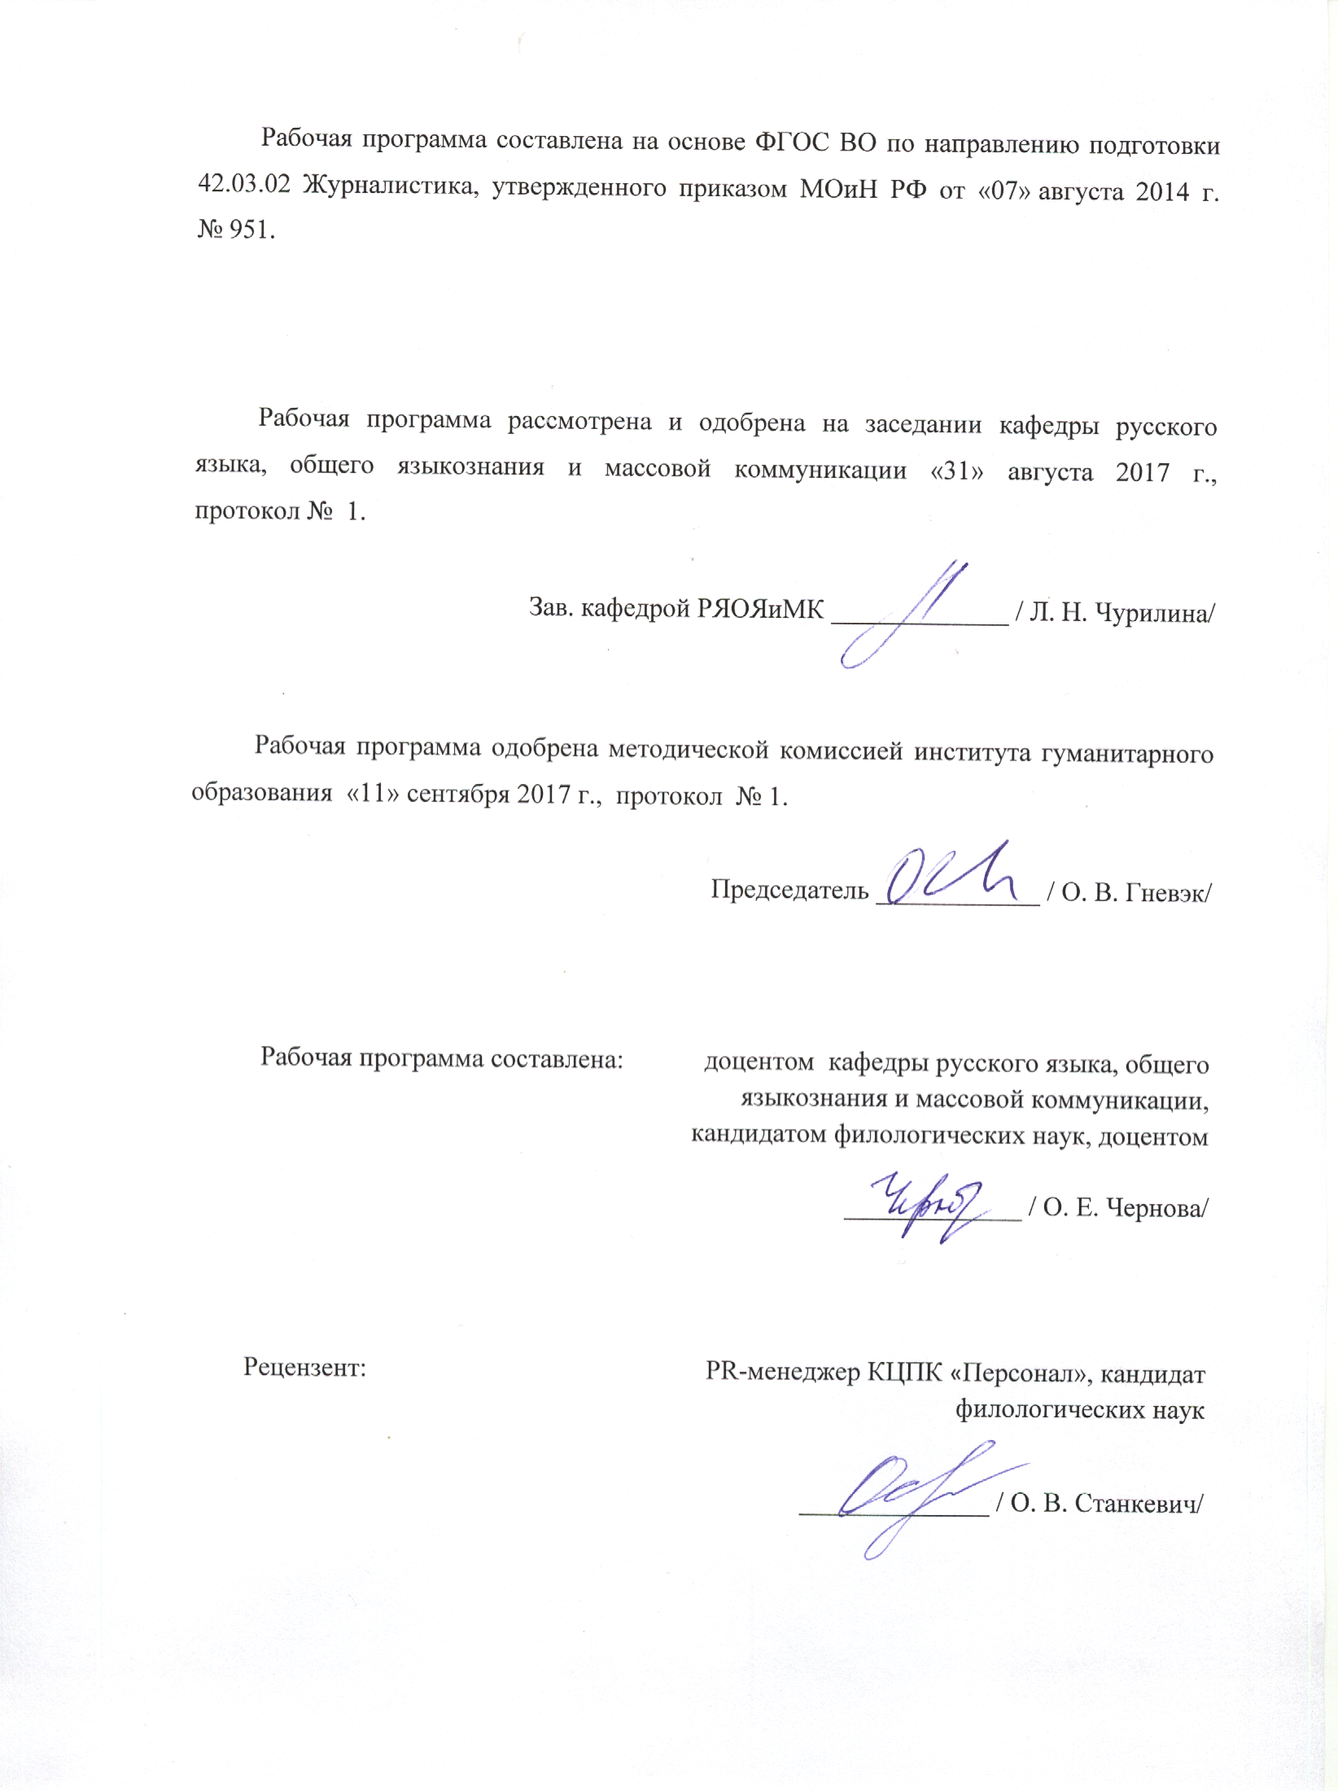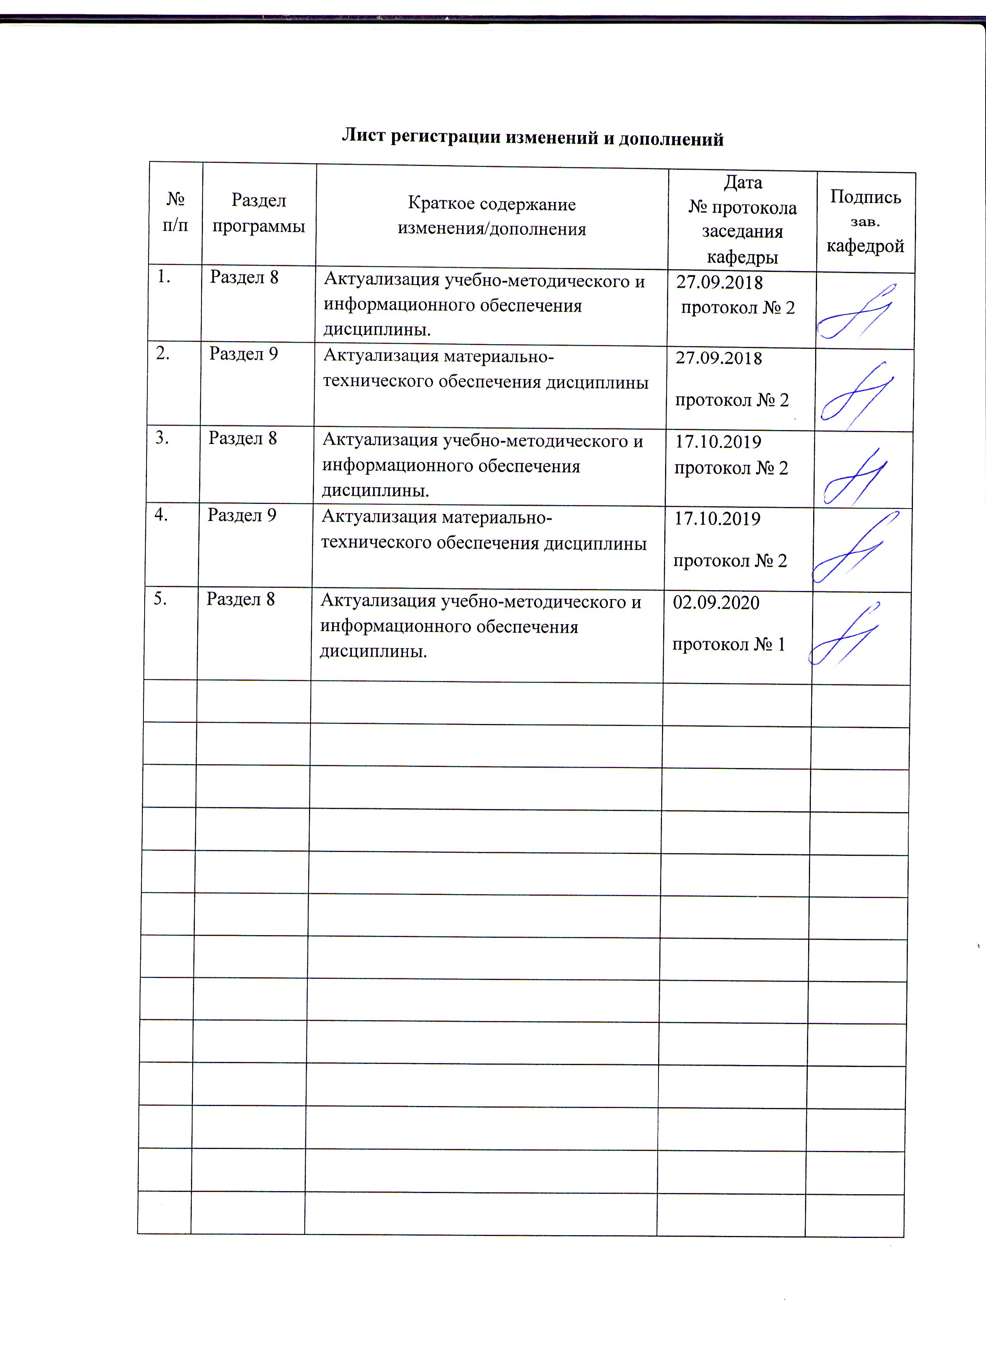

**1 Цели освоения дисциплины (модуля)**

Цель освоения дисциплины «Невербальное поведение журналиста»:

- развивать способность учитывать в профессиональной деятельности психологические и социально-психологические составляющие функционирования СМИ, особенности работы журналиста в данном аспекте;

- развивать способность понимать специфику работы в условиях мультимедийной среды, владеть методами и технологиями подготовки медиапродукта в разных знаковых системах.

**2 Место дисциплины в структуре образовательной программы подготовки бакалавра**

Дисциплина «Невербальное поведение журналиста» является факультативом и входит в вариативную часть образовательной программы.

Данная дисциплина изучает компетенцию совместно со следующими дисциплинами: «Основы теории коммуникации». Знание курса обеспечивает формирование содержательной части курса.

Знания (умения, владения), полученные при изучении дисциплины «Невербальное поведение журналиста», будут необходимы для изучения курсов «Психология массовых коммуникаций», «Психолингвистика» «Медиакритика», «Медиапланирование».

3 Компетенции обучающегося, формируемые в результате освоения   
дисциплины и планируемые результаты обучения

В результате освоения дисциплины «Невербальное поведение журналиста» обучающийся должен обладать следующими компетенциями:

| Структурный  элемент  компетенции | Планируемые результаты обучения |
| --- | --- |
| ОПК-10 способностью учитывать в профессиональной деятельности психологические и социально-психологические составляющие функционирования СМИ, особенности работы журналиста в данном аспекте | |
| Знать | * эстетические потребности человека; * особенности психологии аудитории телевидения, сетевых СМИ; * психологические и социально-психологические теории в журналистике. |
| Уметь | * использовать в профессиональной деятельности базовые знания, подходы и методы психологии творчества№ * применять на практике технологии эффективного профессионального общения, воздействия на аудиторию СМИ; * формировать имидж коммуникатора в соответствии с запросами аудитории |
| Владеть | * навыками психологического диагностирования личности коммуникатора; * навыками ведения дискуссии, владения творческими операциями в профессиональной деятельности журналиста; * навыками формирования имиджа коммуникатора в соответствии с запросами аудитории. |
| ОПК-19 способностью понимать специфику работы в условиях мультимедийной среды, владеть методами и технологиями подготовки медиапродукта в разных знаковых системах | |
| Знать | * специфику работы в условиях мультимедийной среды и принципы невербального поведения журналиста в ней; * основные тенденции развития медиаотрасли с точки зрения применения новых технологий и место невербального поведения журналиста в ней; * основные законы и принципы работы мультимедийной редакции и принципы невербального поведения журналиста в ней. |
| Уметь | * применять специфику работы в условиях мультимедийной среды и принципы невербального поведения журналиста в ней на практике; * выявлять основные тенденции развития медиаотрасли с точки зрения применения новых технологий и место невербального поведения журналиста в ней; * применять на практике основные законы и принципы работы мультимедийной редакции и принципы невербального поведения журналиста в ней. |
| Владеть | * правилами работы в условиях мультимедийной среды и принципы невербального поведения журналиста в ней; * способностью применять основные тенденции развития медиаотрасли с точки зрения применения новых технологий и место невербального поведения журналиста в ней; * способностью выявлять основные законы и принципы работы мультимедийной редакции и принципы невербального поведения журналиста в ней. |

**4 Структура и содержание дисциплины**

Общая трудоемкость дисциплины составляет 1 зачетная единица 36 акад. часа, в том числе:

– контактная работа – 19 акад. часов:

– аудиторная – 18 акад. часов;

– внеаудиторная – 1 акад. час

– самостоятельная работа – 17 акад. часа.

| Раздел/ тема  дисциплины | Семестр | Аудиторная  контактная работа  (в акад. часах) | | | Самостоятельная работа (в акад. часах) | Вид самостоятельной  работы | Форма текущего контроля успеваемости и  промежуточной аттестации | Код и структурный  элемент  компетенции |
| --- | --- | --- | --- | --- | --- | --- | --- | --- |
| лекции | лаборат.  занятия | практич. занятия |
| Тема 1.1. Вербальное и невербальное в профессиональной деятельности журналиста | 1 | 2 |  |  | 2 | Усвоение лекционного материала. Конспектирование лекции. Работа с конспектом лекции на основе приема «инсерт». Составление плана ответа на вопросы для самопроверки. | Проверка наличия таблицы ИНСЕРТ. Устный опрос. | ОПК-10-зув; ОПК-19-зув; |
| Тема 1.2. Основные составляющие невербального поведения | 1 | 2 |  |  | 2 | Усвоение лекционного материала. Конспектирование лекции. Работа с конспектом лекции на основе приема «инсерт». Составление плана ответа на вопросы для самопроверки.  Составление вопросов к текстам лекций по предложенным образцам. | Проверка наличия таблицы ИНСЕРТ. Устный опрос. Проверка наличия вопросов к текстам лекций по предложенным образцам. | ОПК-10-зув; ОПК-19-зув; |
| Тема 1.3. Визуальная система: язык жестов в профессиональном образе журналиста | 1 | 2 |  |  | 2 | Усвоение лекционного материала. Конспектирование лекции. Работа с конспектом лекции на основе приема «инсерт». Составление плана ответа на вопросы для самопроверки. Составление тестовых заданий по предложенным правилам | Проверка наличия таблицы ИНСЕРТ. Устный опрос. Проверка наличия составленных тестовых заданий по предложенным правилам | ОПК-10-зув; ОПК-19-зув; |
| Тема 1.4. Визуальная система: мимика и позы | 1 | 2 |  |  | 2 | Усвоение лекционного материала. Конспектирование лекции. Работа с конспектом лекции на основе приема «инсерт». Составление плана ответа на вопросы для самопроверки. Составление тестовых заданий по предложенным правилам | Проверка наличия таблицы ИНСЕРТ. Устный опрос. Проверка наличия составленных тестовых заданий по предложенным правилам | ОПК-10-зув; ОПК-19-зув; |
| Тема 1.5. Пространственно-временная организация общения | 1 | 2 |  |  | 2 | Усвоение лекционного материала. Конспектирование лекции. Работа с конспектом лекции на основе приема «инсерт». Составление вопросов к текстам лекций по предложенным образцам. Составление плана ответа на вопросы для самопроверки. | Проверка наличия таблицы ИНСЕРТ. Устный опрос. Проверка наличия вопросов к текстам лекций по предложенным образцам. | ОПК-10-зув; ОПК-19-зув; |
| Тема 1.6. Паралингвистические особенности невербального поведения | 1 | 2 |  |  | 2 | Усвоение лекционного материала. Конспектирование лекции. Работа с конспектом лекции на основе приема «инсерт». Составление плана ответа на вопросы для самопроверки. Составление вопросов к текстам лекций по предложенным образцам. | Проверка наличия таблицы ИНСЕРТ. Устный опрос. Проверка наличия вопросов к текстам лекций по предложенным образцам. | ОПК-10-зув; ОПК-19-зув; |
| Тема 1.7. Экстралингвистические особенности невербального поведения | 1 | 2 |  |  | 2 | Усвоение лекционного материала. Конспектирование лекции. Работа с конспектом лекции на основе приема «инсерт». Составление плана ответа на вопросы для самопроверки. Составление вопросов к текстам лекций по предложенным образцам. | Проверка наличия таблицы ИНСЕРТ. Устный опрос. Проверка наличия вопросов к текстам лекций по предложенным образцам. | ОПК-10-зув; ОПК-19-зув; |
| Тема 1.8. Тактильная система: правовые и этические нюансы | 1 | 2 |  |  | 2 | Усвоение лекционного материала. Конспектирование лекции. Работа с конспектом лекции на основе приема «инсерт». Составление плана ответа на вопросы для самопроверки. Составление вопросов к текстам лекций по предложенным образцам. | Проверка наличия таблицы ИНСЕРТ. Устный опрос. Проверка наличия вопросов к текстам лекций по предложенным образцам. | ОПК-10-зув; ОПК-19-зув; |
| Тема 1.9. Использование ольфакторной системы в профессиональной деятельности | 1 | 2 |  |  | 1 | Усвоение лекционного материала. Конспектирование лекции. Работа с конспектом лекции на основе приема «инсерт». Составление плана ответа на вопросы для самопроверки. Составление вопросов к текстам лекций по предложенным образцам. | Проверка наличия таблицы ИНСЕРТ. Устный опрос. Проверка наличия вопросов к текстам лекций по предложенным образцам. | ОПК-10-зув; ОПК-19-зув; |
| **Итого по разделу** |  | 18 |  |  | 17 |  |  |  |
| **Итого по дисциплине** |  | 18 |  |  | 17 |  | Зачет с оценкой |  |

5 Образовательные и информационные технологии

Для формирования компетенции и реализации предусмотренных видов учебной работы в учебном процессе используются следующие технологии.

В процессе изучения дисциплины используются следующие образовательные и информационные технологии:

Информационная лекция – последовательное изложение материала в дисциплинарной логике, осуществляемое преимущественно вербальными средствами (монолог преподавателя).

Проблемная лекция – изложение материала, предполагающее постановку проблемных и дискуссионных вопросов, освещение различных научных подходов, авторские комментарии, связанные с различными моделями интерпретации изучаемого материала.

Лекция-визуализация – изложение содержания сопровождается презентацией (демонстрацией учебных материалов, представленных в различных знаковых системах, в т.ч. иллюстративных, графических, аудио- и видеоматериалов).

В самостоятельной работе используются:

Конспектирование лекций – служит средством развития умст­венных способностей человека (мобилизует внимание, активи­зирует восприятие, мышление), вырабатывает умение в корот­кой и сжатой форме излагать мысли, развивает навыки лите­ратурного изложения, повышает культуру речи.

Поисковый метод – обеспечивает вовлечение учащихся в процесс самостоятельного приобретения знаний, сбора и исследования информации.

Исследовательский метод – организация поисковой, познавательной деятельности учащихся путем постановки учителем познавательных и практических задач, требующих самостоятельного творческого решения.

Обучение в электронной образовательной среде с использованием Интернет-ресурсов (IT-методы).

**6 Учебно-методическое обеспечение самостоятельной работы обучающихся**

По дисциплине предусмотрена аудиторная и внеаудиторная самостоятельная работа обучающихся.

**Аудиторная самостоятельная работа** студентов предполагает конспектирование лекции.

*Методические указания:* конспект должен отражать основное содержание лекции, записанной своими словами, кратко, сжато и вместе с тем пол­но. Дословно следует записывать определения, правила, вы­воды.

Темы лекций:

1 Вербальное и невербальное в профессиональной деятельности журналиста.

2. Основные составляющие невербального поведения

3. Визуальная система: язык жестов в профессиональном образе журналиста.

4. Визуальная система: мимика и позы

5. Пространственно-временная организация общения.

6. Паралингвистические особенности невербального поведения.

7. Экстралингвистические особенности невербального поведения.

8. Тактильная система: правовые и этические нюансы.

9. Использование ольфакторной системы в профессиональной деятельности.

**Внеаудиторная самостоятельная работа** студентов предполагает следующие виды работ.

**I.Работа с конспектом лекции на основе приема «инсерт».**

*Методические указания:* после прочтения текста следует заполнить таблицу ИНСЕРТ. В нее необходимо записывать только ключевые слова или фразы.

|  |  |  |  |
| --- | --- | --- | --- |
| V | + | - | ? |
|  |  |  |  |

Пояснение:

«V» — уже знал

«+» — новое

«-» — думал иначе

«?» — не понял, есть вопросы

Темы лекций для составления таблицы ИНСЕРТ:

1 Вербальное и невербальное в профессиональной деятельности журналиста.

2. Основные составляющие невербального поведения

3. Визуальная система: язык жестов в профессиональном образе журналиста.

4. Визуальная система: мимика и позы

5. Пространственно-временная организация общения.

6. Паралингвистические особенности невербального поведения.

7. Экстралингвистические особенности невербального поведения.

8. Тактильная система: правовые и этические нюансы.

9. Использование ольфакторной системы в профессиональной деятельности.

**II. Составление плана ответа на вопросы для самопроверки.**

*Методические указания:* в процессе составления плана ответы на вопросы необходимо использовать конспект лекции, ЭОРы. Необходимо кратко формулировать основные мысли, положения изучаемого материала. Приступая к освоению записи в виде плана ответов, полезно в самом тексте отмечать места, наиболее четко формулирующие основную мысль, которую автор доказывает. Задание закрепляет и систематизирует знания.

Вопросы для самопроверки:

Тема 1.1. Вербальное и невербальное в профессиональной деятельности журналиста

Какие основные вербальные и невербальные средства коммуникации журналист использует в повседневно практике?

Какие из них являются самодостаточными (могут быть использованы автономно), какие имеют больший воздействующий потенциал?

Тема 1.2. Основные составляющие невербального поведения

Дайте определения терминам: жест, мимка, проксемика, интонация, тон, тембр, поза.

Каковы их функции?

Тема 1.3. Визуальная система: язык жестов в профессиональном образе журналиста

Какие жесты частотны у журналистов в их практической работе?

Как они соотносятся с вербальной составляющей общения?

Какие кажутся сознательно применяемыми?

Какие носят безусловный характер?

Тема 1.4. Визуальная система: мимика и позы

В чем специфика языка жестов в профессиональном образе журналиста?

Как они влияют на ситуацию общения?

Тема 1.5. Пространственно-временная организация общения

Как можно сформулировать рекомендации по пространственно-временной организации общения с различными типами собеседников: герой, очевидец, чиновник, эксперт?

В чем их специфика?

Тема 1.6. Паралингвистические особенности невербального поведения

В чем паралингвистические особенности невербального поведения журналистов в профессиональном общении: темп, тембр, диапазон, тональность голоса?

Какое влияние эти характеристики оказывают на профессиональный образ журналиста? На ситуацию общения? На героя?

Тема 1.7. Экстралингвистические особенности невербального поведения

В чем экстралингвистические особенности невербального поведения журналистов в профессиональном общении: паузы, покашливание, смех и пр.

Какое влияние эти характеристики оказывают на профессиональный образ журналиста? На ситуацию общения? На героя?

Тема 1.8. Тактильная система: правовые и этические нюансы

Из каких пунктов может состоять инструкция по невербальному поведению для коллег?

Какие типы тактильных взаимодействий приемлемы и неприемлемы в повседневной журналистской практике?

Тема 1.9. Использование ольфакторной системы в профессиональной деятельности

В чем специфика использования ольфакторной системы в профессиональной деятельности журналиста?

**III. Составление вопросов к текстам лекций по предложенным образцам*.*** *Методические указания.* При формулировании вопросов, которые студенты составляют самостоятельно, опираясь на тему лекционного материала, целесообразно принимать во внимание следующие примеры:

1). Изобрази схематично строение....

2). Сделай соответствующие обозначения....

3). Воспроизведи схемы....

4). Обозначь основные элементы....

5). Выдели отличительные особенности...

Разные по сложности, разнообразные по характеру и форме образцы вопросов направляют мышление студентов на поиски ответов, а затем и на самостоятельную формулировку вопросов, что является приобщением к умственному труду.

Темы лекций:

1. Основные составляющие невербального поведения.

2. Пространственно-временная организация общения.

3. Паралингвистические особенности невербального поведения.

4. Экстралингвистические особенности невербального поведения.

5. Тактильная система: правовые и этические нюансы.

6. Использование ольфакторной системы в профессиональной деятельности.

**IV. Составление тестовых заданий по предложенным правилам** (тесты с множественным ответом, тесты на соотнесение, тесты с выбором ответа «верно/неверно»).

*Методические указания.* При написании тестов, которые студенты составляют самостоятельно, опираясь на тему лекционного материала, целесообразно принимать во внимание следующие примеры:

Пример теста:

1. В информационной речи может быть предложена тема

а) События за рубежом

б) Зачем нужно изучать риторику

в) Позвоните родителям

г) Я люблю «русское кино»

Ответ: а)

2. Соотнесите термин и его дефиницию:

|  |  |
| --- | --- |
| 1. Инвенция | а) раздел, регулирующий расположение материала в лучшем для конкретной речи порядке при соблюдении логичности, последовательности в изложении тезисов |
| 2. Диспозиция | б) раздел, в котором рассматривается процедура отбора материала для будущего сообщения |
| 3. Элокуция | в) раздел, под которым понимается учение о трех стилях (высоком, среднем, низком) и средствах возвышенного стиля (отбор слов и стилистических фигур (украшений) |

Ответ: 1 – б; 2 – а; 3 – в.

3. Верно ли утверждение, что меморио – это раздел, отвечающий за пластическое решение произносимой речи, за внешнее поведение оратора перед аудиторией.

а) верно

б) неверно

Ответ: б)

Темы лекций:

1. Визуальная система: язык жестов в профессиональном образе журналиста.

2. Визуальная система: мимика и позы.

## Оценка результатов внеаудиторной самостоятельной работы студентов

Критериями оценок результатов самостоятельной работы студента являются:

1. уровень освоения студентов учебного материала;

2. умения студента использовать теоретические знания при выполнении практических задач;

3. сформированность профессиональных компетенций;

4. умения студента активно использовать электронные образовательные ресурсы,

5. находить требующуюся информацию, изучать ее и применять на практике;

6. обоснованность и четкость изложения ответа;

7. оформление материала в соответствии с требованиями;

8. умение ориентироваться в потоке информации, выделять главное;

9. умение четко сформулировать проблему, предложив ее решение, критически - оценить решение и его последствия;

10. умение показать, проанализировать альтернативные возможности, варианты действий;

11. умение сформировать свою позицию, оценку и аргументировать ее.

12. умение правильно решать профессионально ориентированные ситуации, со ссылкой на соответствующие нормативные документы.

Удовлетворительно оценивается самостоятельная работа студента, соответствующая следующим критериям:

1. Студент свободно применяет знания на практике;

2. Правильно решает профессионально ориентированные ситуации, со ссылкой на соответствующие нормативные документы.

1. Не допускает ошибок в воспроизведении изученного материала;
2. Студент выделяет главные положения в изученном материале и не затрудняется в ответах на видоизмененные вопросы;
3. Студент усваивает весь объем программного материала;
4. Материал оформлен аккуратно в соответствии с требованиями.

Неудовлетворительно оценивается самостоятельная работа студента, соответствующая следующим критериям:

1. У студента имеются отдельные представления об изучаемом материале, но все же большая часть не усвоена;
2. Студент не решил профессионально ориентированные ситуации;
3. Не справился с выполнением практических заданий.

7 Оценочные средства для проведения промежуточной аттестации

**а) Планируемые результаты обучения и оценочные средства для проведения промежуточной аттестации:**

| Структурный элемент  компетенции | Планируемые результаты обучения | Оценочные средства |
| --- | --- | --- |
| ОПК-10 способностью учитывать в профессиональной деятельности психологические и социально-психологические составляющие функционирования СМИ, особенности работы журналиста в данном аспекте | | |
| Знать | * эстетические потребности человека; * особенности психологии аудитории телевидения, сетевых СМИ; * психологические и социально-психологические теории в журналистике. | **Перечень теоретических вопросов к зачету**   1. Сильные стороны невербального общения 2. Невербальный язык: жесты 3. Невербальный язык: позы тела и мимика |
| Уметь | * использовать в профессиональной деятельности базовые знания, подходы и методы психологии творчества * применять на практике технологии эффективного профессионального общения, воздействия на аудиторию СМИ; * формировать имидж коммуникатора в соответствии с запросами аудитории | **Практические задания**  1. Разработайте схему жестового поведения для выступления перед следующими аудиториями: молодежь, группа чиновников, пенсионеры.  2. Запишите свое собственное выступление перед одногруппниками. Проведите комплексный самоанализ жестового поведения. |
| Владеть | * навыками психологического диагностирования личности коммуникатора; * навыками ведения дискуссии, владения творческими операциями в профессиональной деятельности журналиста; * навыками формирования имиджа коммуникатора в соответствии с запросами аудитории. | **Пример комплексного задания по курсу**  Смоделируйте ситуацию конфликта в ТВ-студии. Разработайте перечень невербальных инструментов, с помощью которых вы будете контролировать конфликт. Откомментируйте свой выбор, эффективность каждого инструмента, прогнозируемое воздействие на аудиторию. |
| ОПК-19 способностью понимать специфику работы в условиях мультимедийной среды, владеть методами и технологиями подготовки медиапродукта в разных знаковых системах | | |
| Знать | * специфику работы в условиях мультимедийной среды и принципы невербального поведения журналиста в ней; * основные тенденции развития медиаотрасли с точки зрения применения новых технологий и место невербального поведения журналиста в ней; * основные законы и принципы работы мультимедийной редакции и принципы невербального поведения журналиста в ней. | **Перечень теоретических вопросов к зачету**  Особенности организации пространства деловой коммуникации  Паралингвистические особенности общения  Экстралингвистические особенности общения |
| Уметь | * применять специфику работы в условиях мультимедийной среды и принципы невербального поведения журналиста в ней на практике; * выявлять основные тенденции развития медиаотрасли с точки зрения применения новых технологий и место невербального поведения журналиста в ней; * применять на практике основные законы и принципы работы мультимедийной редакции и принципы невербального поведения журналиста в ней. | **Практические задания**  1. Разработайте «золотой набор» невербальных инструментов для различных специализаций в журналистике: корреспондент, ведущий, модератор. Есть ли специфические инструменты для каждой специализации? Какие и почему? |
| Владеть | * правилами работы в условиях мультимедийной среды и принципы невербального поведения журналиста в ней; * способностью применять основные тенденции развития медиаотрасли с точки зрения применения новых технологий и место невербального поведения журналиста в ней; * способностью выявлять основные законы и принципы работы мультимедийной редакции и принципы невербального поведения журналиста в ней. | **Пример комплексного задания по курсу**  Проанализируйте предложенные видеозаписи на предмет эффективного/уместного невербального поведения журналиста. Дайте оценку и рекомендации. |

**б) Порядок проведения промежуточной аттестации, показатели и критерии оценивания:**

Изучение дисциплины «Невербальное поведение журналиста» завершается сдачей зачета. Зачет является формой итогового контроля знаний и умений, полученных на лекциях и в процессе самостоятельной работы, и имеет целью проверку знаний студентов по теории и выявление навыков применения полученных знаний при решении практических задач, а также навыков самостоятельной работы с учебной и научной литературой.

Студенты допускаются к сдаче зачета при выполнении условий:

- полностью выполнены все домашние задания;

- успешно решены тесты (не менее 50% от максимального балла).

Подготовка студента к зачету включает в себя три этапа:

-самостоятельная работа в течение семестра;

-непосредственная подготовка в дни, предшествующие зачету по темам курса;

-подготовка к ответу на вопросы, содержащиеся в билетах.

Литература для подготовки к зачету рекомендуется преподавателем.

*Критерии оценки (в соответствии с формируемыми компетенциями и планируемыми результатами обучения):*

– на оценку **«отлично»** (5 баллов) – обучающийся демонстрирует высокий уровень сформированности компетенций, всестороннее, систематическое и глубокое знание учебного материала, свободно выполняет практические задания, свободно оперирует знаниями, умениями, применяет их в ситуациях повышенной сложности.

– на оценку **«хорошо»** (4 балла) – обучающийся демонстрирует средний уровень сформированности компетенций: основные знания, умения освоены, но допускаются незначительные ошибки, неточности, затруднения при аналитических операциях, переносе знаний и умений на новые, нестандартные ситуации.

– на оценку **«удовлетворительно»** (3 балла) – обучающийся демонстрирует пороговый уровень сформированности компетенций: в ходе контрольных мероприятий допускаются ошибки, проявляется отсутствие отдельных знаний, умений, навыков, обучающийся испытывает значительные затруднения при оперировании знаниями и умениями при их переносе на новые ситуации.

– на оценку **«не удовлетворительно»** – студент не может показать знания на уровне воспроизведения и объяснения информации, не может показать интеллектуальные навыки решения простых задач.

**8 Учебно-методическое и информационное обеспечение дисциплины**

**а) Основная литература**

1. Лешер, О. В. Психология делового общения : учебное пособие / О. В. Лешер, Е. Д. Расщепкина. - Магнитогорск : МГТУ, 2012. - 1 электрон. опт. диск (CD-ROM). - Загл. с титул. экрана. - URL: <https://magtu.informsystema.ru/uploader/fileUpload?name=1020.pdf&show=dcatalogues/1/1119285/1020.pdf&view=true> (дата обращения: 14.05.2020). - Макрообъект. - Текст : электронный. - Сведения доступны также на CD-ROM.

2. Лешер, О. В. Психология делового общения : учебное пособие. Ч. 2 / О. В. Лешер, Е. Д. Расщепкина. - Магнитогорск : МГТУ, 2014. - 1 электрон. опт. диск (CD-ROM). - Загл. с титул. экрана. - URL: <https://magtu.informsystema.ru/uploader/fileUpload?name=924.pdf&show=dcatalogues/1/1118925/924.pdf&view=true> (дата обращения: 14.05.2020). - Макрообъект. - Текст : электронный. - Сведения доступны также на CD-ROM.

3. Собольников В.В. Невербальные средства коммуникации: учебное пособие. - М.: Юрайт, 2020. - 164. - Режим доступа: <https://urait.ru/viewer/neverbalnye-sredstva-kommunikacii-454621#page/2>

**б) Дополнительная литература:**

1. Лешер, О. В. Поведение в конфликтных ситуациях : учебное пособие / О. В. Лешер, Л. В. Оринина. - Магнитогорск : МГТУ, 2012. - 1 электрон. опт. диск (CD-ROM). - Загл. с титул. экрана. - URL: <https://magtu.informsystema.ru/uploader/fileUpload?name=968.pdf&show=dcatalogues/1/1119046/968.pdf&view=true> (дата обращения: 14.05.2020). - Макрообъект. - Текст : электронный. - Сведения доступны также на CD-ROM.

2. Савостьянов А.И. Техника речи в профессиональной подготовке актера: практическое пособие для СПО. - М.: Юрайт, 2020. - 137 с. - Режим доступа: <https://urait.ru/viewer/tehnika-rechi-v-professionalnoy-podgotovke-aktera-453786#page/2>

в) **Методические указания:**

Методические указания по самостоятельной работе студентов (усвоению лекционного материала, подготовке к зачету) представлены в приложении 1.

г) **Программное обеспечение** и **интернет-ресурсы:**

**Перечень ПО:**

|  |  |  |
| --- | --- | --- |
| Наименование ПО | № договора | Срок действия лицензии |
| MS Windows 7 Professional(для классов) | Д-1227-18 от 08.10.2018 | 11.10.2021 |
| MS Office 2007 | № 135 от 17.09.2007 | бессрочно |
| FAR Manager | свободно распространяемое ПО | бессрочно |
| 7Zip | свободно распространяемое | бессрочно |

**Интернет-ресурсы:**

|  |  |
| --- | --- |
| Название ресурса | Ссылка |
| Электронная база периодических изданий East View Information Services, ООО «ИВИС» | URL: <https://dlib.eastview.com/> |
|
| Национальная информационно-аналитическая система – Российский индекс научного цитирования (РИНЦ) | URL: <https://elibrary.ru/project_risc.asp> |
| Поисковая система Академия Google (Google Scholar) | URL: <https://scholar.google.ru/> |
| Информационная система - Единое окно доступа к информационным ресурсам | URL: <http://window.edu.ru/> |

9 Материально-техническое обеспечение дисциплины (модуля)

Материально-техническое обеспечение дисциплины включает:

|  |  |
| --- | --- |
| Учебные аудитории для проведения занятий лекционного типа | Доска, мультимедийные средства хранения, передачи и представления информации. |
| Учебные аудитории для проведения групповых и индивидуальных консультаций, текущего контроля и промежуточной аттестации | Доска, мультимедийный проектор, экран |
| Помещения для самостоятельной работы обучающихся | Персональные компьютеры с пакетом MS Office, выходом в Интернет и с доступом в электронную информационно-образовательную среду университета |
| Помещение для хранения и профилактического обслуживания учебного оборудования | Стеллажи для хранения учебно-наглядных пособий и учебно-методической документации. |

**Приложение 1**

**Методические указания для самостоятельной работы студентов**

В процессе выполнения самостоятельной работы студенты должны научиться воспринимать сведения на слух, фиксировать информацию в виде записей в тетрадях, работать с письменными текстами, самостоятельно извлекая из них полезные сведения и оформляя их в виде тезисов, конспектов, систематизировать информацию в виде заполнения таблиц, составления схем. Важно научиться выделять главные мысли в лекции преподавателя либо в письменном тексте; анализировать явления; определять свою позицию к полученным на занятиях сведениям, четко формулировать ее; аргументировать свою точку зрения: высказывать оценочные суждения; осуществлять самоанализ. Необходимо учиться владеть устной и письменной речью; вести диалог; участвовать в дискуссии; раскрывать содержание изучаемой проблемы в монологической речи; выступать с сообщениями и докладами.

**Конспект лекции.** Смысл присутствия студента на лекции заключает во включении его в активный процесс слушания, понимания и осмысления материала, подготовленного преподавателем. Этому способствует конспективная запись полученной информации, с помощью которой в дальнейшем можно восстановить основное содержание прослушанной лекции.

Для успешного выполнения этой работы советуем:

- подготовить отдельные тетради для каждого предмета. Запись в них лучше вести на одной стороне листа, чтобы позднее на чистой странице записать дополнения, уточнения, замечания, а также собственные мысли. С помощью разноцветных ручек или фломастеров можно будет выделить заголовки, разделы, термины и т.д.

- не записывать подряд все, что говорит лектор. Старайтесь вначале выслушать и понять материал, а затем уже зафиксировать его, не упуская основных положений и выводов. Сохраняйте логику изложения. Обратите внимание на необходимость точной записи определений и понятий.

- оставить место на странице свободным, если не успели осмыслить и записать часть информации. По окончанию занятия с помощью однокурсников, преподавателя или учебника вы сможете восстановить упущенное.

- уделять внимание грамотному оформлению записей. Научитесь графически ясно и удобно располагать текст: вычленять абзацы, подчеркивать главные мысли, ключевые слова, помешать выводы в рамки и т.д. Немаловажное значение имеет и четкая структура лекции, в которую входит план, логически выстроенная конструкция освещения каждого пункта плана с аргументами и доказательствами, разъяснениями и примерами, а также список литературы по теме.

- научиться писать разборчиво и быстро. Чтобы в дальнейшем не тратить время на расшифровку собственных записей, следите за аккуратностью почерка, не экономьте бумагу за счет уплотнения текста. Конспектируя, пользуйтесь общепринятыми сокращениями слов и условными знаками, если есть необходимость, то при-думайте собственные сокращения.

- уметь быстро и четко переносить в тетрадь графические рисунки и таблицы. Для этих целей приготовьте прозрачную линейку, карандаш и резинку. Старайтесь как можно точнее скопировать изображение с доски. Если наглядный материал трудно воспроизводим в условиях лекции, то сделайте его словесное описание с обобщающими выводами.

- просмотреть свои записи после окончания лекции. Подчеркните и отметьте разными цветами фломастера важные моменты в записях. Исправьте неточности, внесите необходимые дополнения. Не тратьте время на переписывание конспекта, если он оказался не совсем удачным. Совершенствуйтесь, записывая последующие лекции.

**Подготовка к зачёту.** Готовиться к зачёту нужно заранее и в несколько этапов. Для этого:

* Просматривайте конспекты лекций сразу после занятий. Это поможет разобраться с непонятными моментами лекции и возникшими вопросами, пока еще лекция свежа в памяти.
* Бегло просматривайте конспекты до начала следующего занятия. Это позволит «освежить» предыдущую лекцию и подготовиться к восприятию нового материала.
* Каждую неделю отводите время для повторения пройденного материала.

Непосредственно при подготовке:

* Упорядочьте свои конспекты, записи, задания.
* Прикиньте время, необходимое вам для повторения каждой части (блока) материала, выносимого на зачет.
* Составьте расписание с учетом скорости повторения материала, для чего
* Разделите вопросы для зачёта на знакомые (по лекционному курсу, семинарам, конспектированию), которые потребуют лишь повторения и новые, которые придется осваивать самостоятельно. Начните с тем хорошо вам известных и закрепите их с помощью конспекта и учебника. Затем пополните свой теоретический багаж новыми знаниями, обязательно воспользовавшись рекомендованной литературой.
* Правильно используйте консультации, которые проводит преподаватель. Приходите на них с заранее проработанными самостоятельно вопросами. Вы можете получить разъяснение по поводу сложных, не до конца понятых тем, но не рассчитывайте во время консультации на исчерпывающую информации по содержанию всего курса.